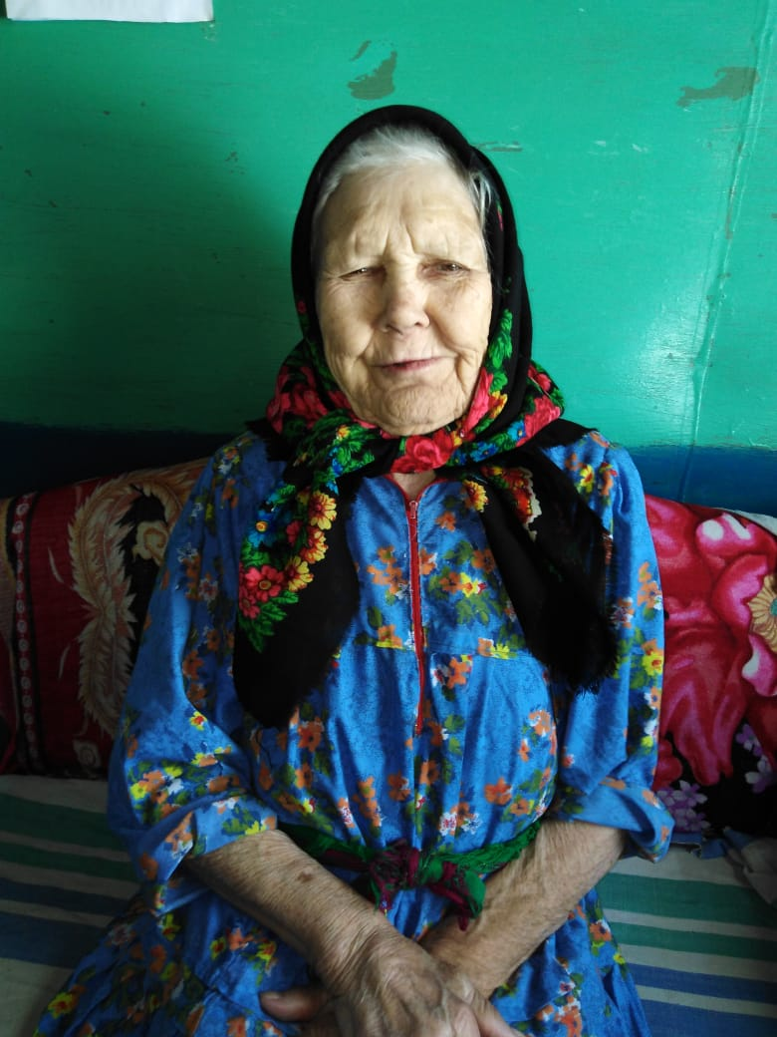

Кузьмина Елена Феофановна.
Родилась 14 января 1931 г. в с. Большая Акса Дрожжановского района ТАССР. Детство пришлось на время войны. Во время войны усердно работала в колхозе. Позже вышла замуж и совместно с мужем воспитали 5 детей. Каждый из детей живут отдельно со своими семьями.

